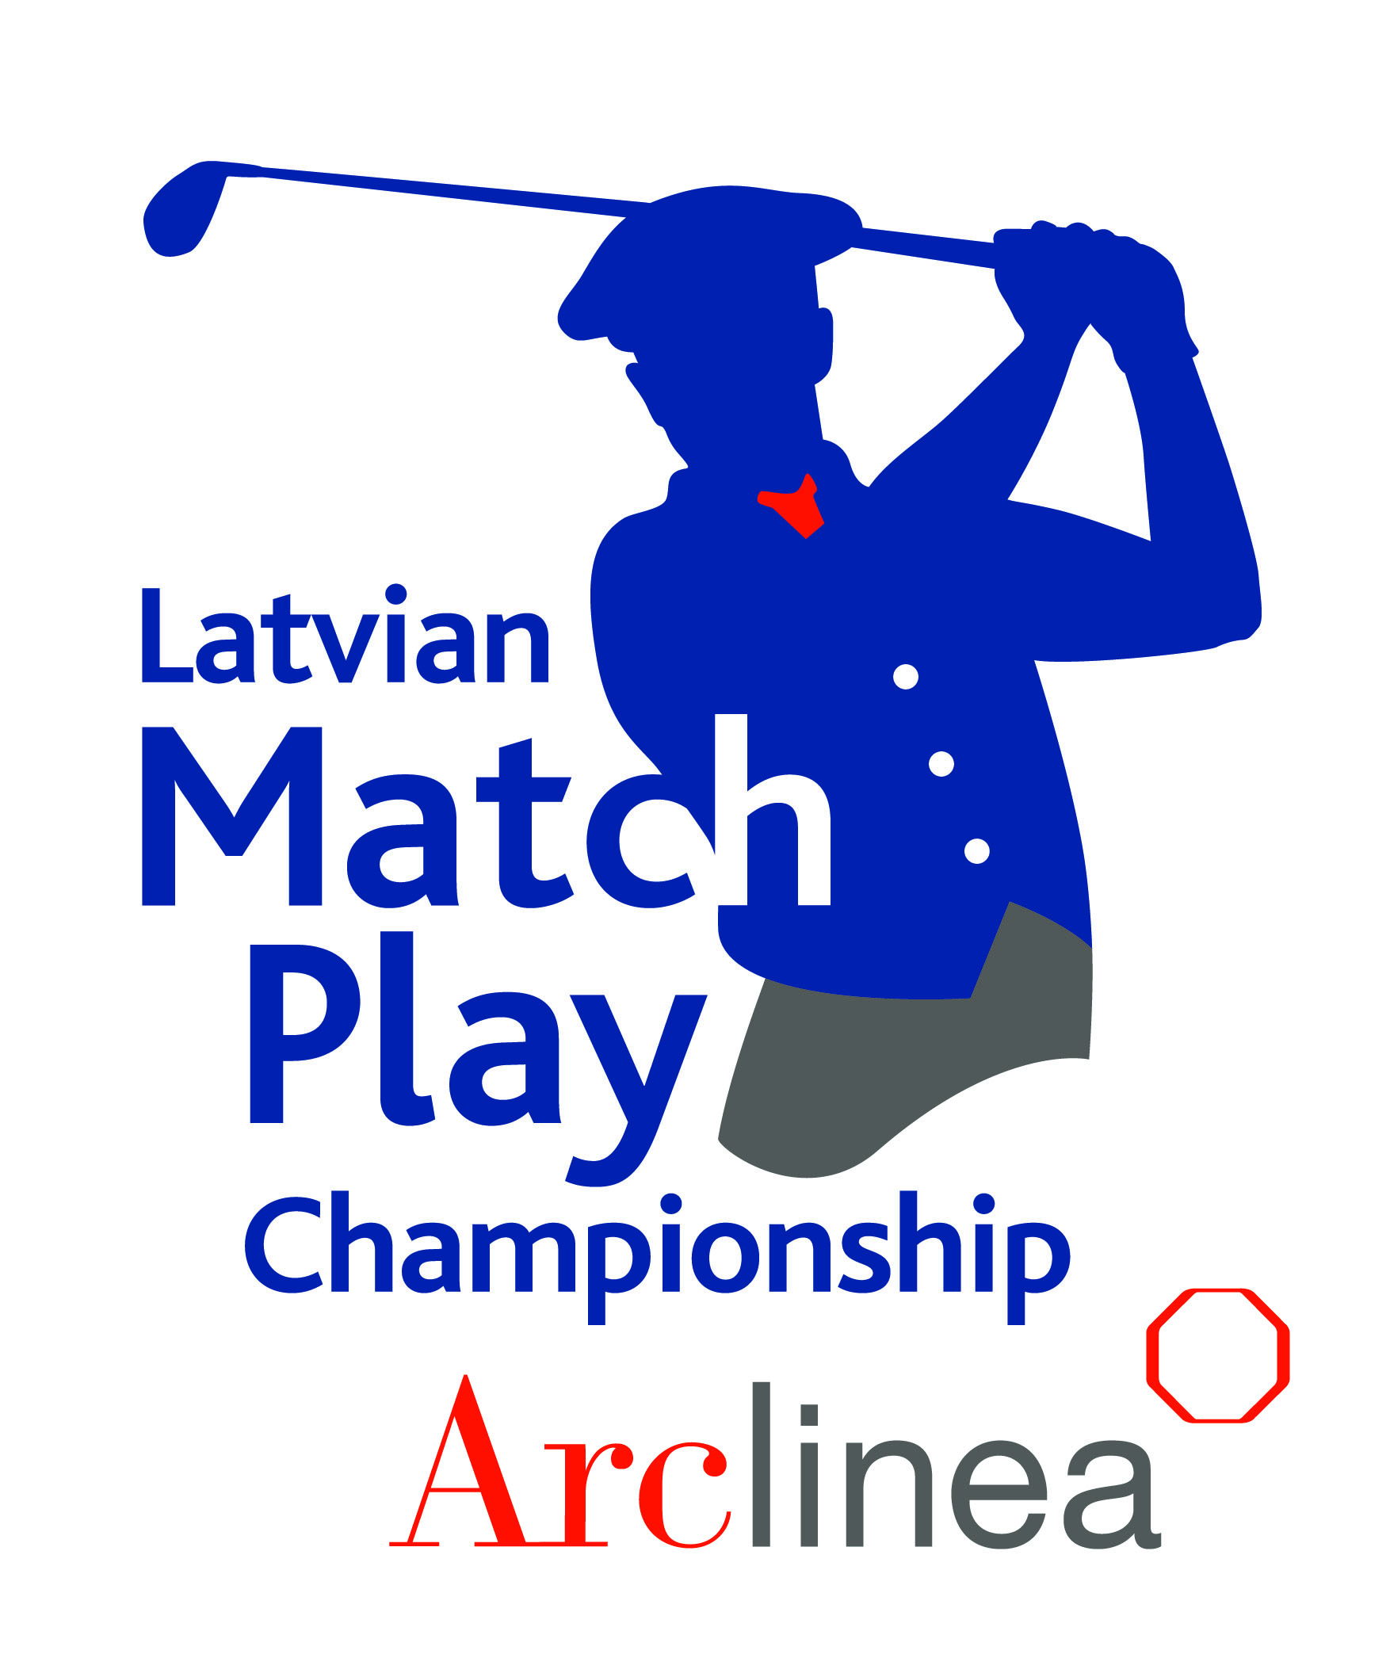




Organizatori | Latvijas Golfa Federācija, Ozo Golf Club
Norises laiks | Priekšacīkstes: no 09.07.2012. līdz 27.07.2012.  Finālturnīrs par vietām Latvijas Match Play rangā: no 28.07.2012. līdz 29.07.2012.
Laukums | Ozo Golfa Klubs (Rīga)  Adrese: Mīgravja iela 16  www.ozogolf.lv  Tel.: +371 67394399; Fakss: +371 67394034  E-pasts: ozogolf@apollo.lv  Laukums (PAR 72); Attālumi no izsitiena vietām:  Baltās – 6400 m; Dzeltenās – 5902 m; Zilās – 5443 m; Sarkanās – 4877m  CR/slope: 73.9/135  Kungi pirmās 4.kārtas spēlē no Dzeltenajām izsitiena vietām, bet noslēdzošās 3.kārtas no īpašajām turnīra izsitiena vietām. Dāmas spēlē no Sarkanajām izsitiena vietām.
Dalībnieki | LV pilsoņi vai pastāvīgie iedzīvotāji.  Amatieri.  Kungu konkurencē piedalās 88 dalībnieki; dāmu – 16 dalībnieces.  Ja pieteikušies vairāk par 88 dalībniekiem, vispirms vieta tiek garantēta spēlētājiem ar HCP zem 28, bet pārējie golferi tiek noteikti pieteikšanās secībā. Dāmu turnīram var pieteikties 16 golferes. Vispirms vieta tiek garantēta spēlētājām ar HCP zem 28 pieteikšanās secībā, pārējās dalībnieces tiek noteiktas pieteikšanās secībā.  Pēc HCP ranga pirmie 16 spēlētāji tiek izsēti, pie kam pirmie 8 tiek izlikti (tātad pirmā ar otro vietu var tikties vienīgi finālā, ja līdz tam nokļūs). Šie dalībnieki Match Play piedalās no 3.sacensību kārtas.  Tiek ņemts vērā pēdējais HCP, ar kuru sacensībās nospēlēts bufera zonā.
Noteikumi | Sacensības notiek saskaņā ar Karaliskā un Antīkā Sentendrjūsas Golfa kluba apstiprinātiem golfa noteikumiem un Ozo golfa laukuma vietējiem noteikumiem Match Play un modificētā Match Play formātā (par 17.-88.vietām).
Sacensību formāts | Uzvarētājs OPEN ieskaitē tiek noskaidrots 7 kārtās, pirmie 16 izliktie golferi sacensības uzsāk no 3.kārtas. Visi pārējie spēlētāji, kas zaudējuši savā mačā līdz 5.kārtai, turpina cīņu 28.jūlijā par konkrētu vietu gala ieskaitē, kā arī cīnās par kādu no alternatīvajiem kausiem – pirmajā kārtā zaudējušie par LEXUS UZLECOŠĀS ZVAIGZNES KAUSU, bet pārējie par MIELE IZAICINĀJUMA KAUSU.  Cīņa par Galveno kausu notiek pēc vienmīnusa sistēmas. Šādi tiek izspēlētas arī visas pārējās vietas no 1.-16.  Vietu sadalījums no 17. līdz 88. tiek noskaidrots pēc modificēta match-play formāta, kur savā starpā viens ar otru vienlaicīgi cīnās visi viena flaita dalībnieki, beigās nosakot vietu sadalījumu attiecīgajā flaitā. Tātad 4 golferu flaita ietvaros vienlaicīgi notiek 6 mači. Visaugstākā vietā tiek spēlētājs ar visvairāk izcīnītajām uzvarām. Ja uzvaru skaits ir vienāds, augstāk ir spēlētājs ar uzvaru savstarpējā mačā. Ja arī šādi vietu secība nav noskaidrota, augstāk ir spēlētājs, kurš izcīnījis vairāk papildus punktu katrā no uzvarētajiem mačiem. Papildus punkti tiek izcīnīti sekojoši:  uzvara ar 1up = 1 punkts,  uzvara ar 2 up = 2 punkti,  uzvara ar 2&1 = 3 punkti,  uzvara ar 3&1 = 4 punkti,  u.t.t.  Ja arī šādi vietu secība nav noskaidrota, attiecīgie spēlētāji iet un izspēlē papildus bedrīti Nr.13 tik ilgi, kamēr tiek noteikts galīgais vietu sadalījums.
Sacensību norises kārtība | Priekšacīkstes: no 09.07.2012. līdz 27.07.2012.  Sākot no 2012.gada 09.jūliju ik nedēļu tiek izspēlēta viena priekšsacīkšu kārta. Dalībniekiem tiek noteikts, ka viņiem jāspēlē attiecīgās nedēļas spēle, pirmdien, plkst. 16:00 vai tuvākajā pieejamajā laikā pēc plkst.16:00, ja šis laiks aizņemts, izņemot, ja abas puses vienojušās par citu laiku attiecīgajā nedēļā. Ja kaut viena puse nav ieradusies uz attiecīgo maču, tai tiek ieskaitīts zaudējums. Ja neierodas abi, uzvarētājs tiek noteikts izlozes kārtībā.  Finālturnīrs par vietām Latvijas Match Play rangā: no 28.07.2012. līdz 29.07.2012.  Sestdien, 28.jūlijā visi sacensību dalībnieki no plkst.08:00 izspēlē divas kārtas, bet svētdien, 29.jūlijā pēdējo noslēdzošo kārtu. VISIEM turnīra dalībniekiem šajās divās dienās paredzētas kopumā 3 spēles.  Izlozes rezultāti, sacensību rezultāti ir atrodami Ozo Golfa Klubā vai arī www.golfs.lv vai Ozo Golfa Kluba mājas lapā www.ozogolf.lv
Dalības maksa | Sacensību dalības maksa ir 25 LVL, ietverot green fee un ēdināšanu abas sacensību dienas.  Spēlējot kvalifikāciju vai priekšsacīkšu kārtas gan pirmdienā, gan jebkurā citā nedēļas dienā un laikā, par kuru abas puses vienojas un laukums ir pieejams, golferiem, kas nav Ozo Golfa Kluba biedri vai sezonas kartes īpašnieki, noteikts fiksēts green fee 10 LVL.
Balvas | Miele IZAICINĀJUMA kausa ieguvējam dāvā MIELE putekļusūcējs, savukārt WESS MOTORS uzvarētājiem divās citās kategorijās dāvā automašīnu LEXUS lietošanā uz vienu nedēļas nogali. Tāpat WESS MOTORS nodrošina „hole in one” balvu – pilnīgi jaunu LEXUS automašīnu par „hole in one” 13.bedrītē (pirmajam, kas to paveic). No Trentini dizaina balvas uzvarētājam Open klasē, kā arī godalgoto vietu ieguvējiem, savukārt no MASI - Itālijas vīns.  Visas rezultātu kartiņas piedalās izlozē par galveno balvu – lidojumu ar Turkish Airlines 2 personām biznesa klasē uz Dubaiju. Balvu iegūst spēlētājs, kurš ir izlozētās kartiņas mača uzvarētājs un, kurš klātienē piedalās šajā izlozē.  Balvas var saņemt tikai tie dalībnieki, kas aizvadījuši visas paredzētās sacensību kārtas un ieradušies Ozo golfa klubā svētdien, 29.jūlijā.
Pieteikšanās | Pieteikšanās līdz 2012. gada 04.jūlijam, piesakoties Ozo Golf Club, vai pa e-pastu. ozogolf@apollo.lv
Izloze | Izloze 2012. gada 05.jūlijā plkst.12:00 Ozo Golf Club

* * *

